La Plataforma anticruceros reitera que el acuerdo entre Govern y navieras sigue siendo "muy poco ambicioso"

Apuestan por la llegada de un único crucero de 4.000 personas: "Es más que suficiente para atender la demanda turística y que sea de calidad"
Guillem Porcel
Palma | 09·05·22 | 11:38 | Actualizado a las 19:57
- 0

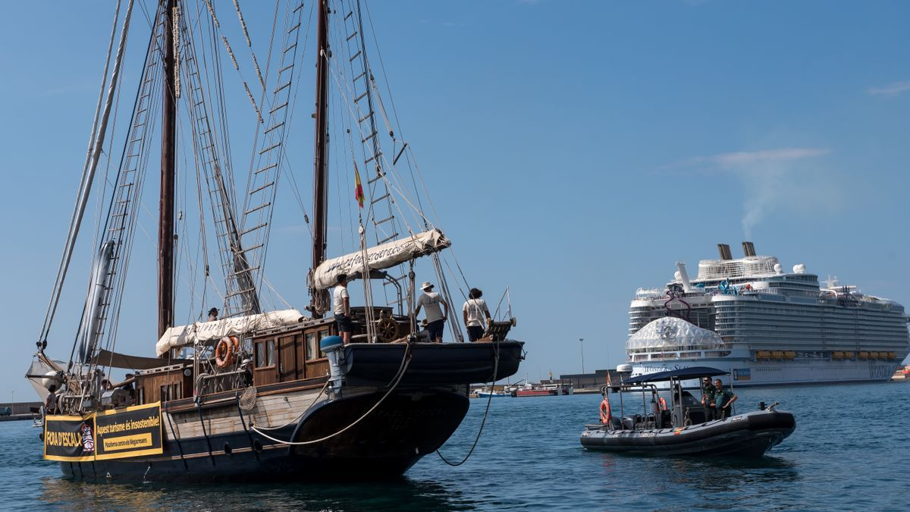 8
Protestas por la llegada a Mallorca del 'Wonder of the Seas', el crucero más grande del mundo Redacción Mallorca
La Plataforma anticruceros sigue con sus acciones reivindicativas para mostrar el "despropósito" que se está produciendo en Palma con la llegada de varios grandes cruceros y, concretamente, el Wonder of the Seas, considerado como el más grande del mundo. Por ello, esta mañana se han embarcado en el barco Rafael Verdera, el velero en activo más antiguo de toda España, para posicionarse frente al buque con una pancarta para denunciar que "no queremos ningún megacrucero en Palma", aunque la acción reivindicativa no ha salido tal y como esperaban porque la Guardia Civil ha bloqueado el paso a la embarcación por estar en una zona comercial a la que solo pueden acceder los cruceros.

Relacionadas
- Así es el 'Wonder of the Seas', el crucero más grande del mundo que llegará a Palma este verano
- En las entrañas del 'Wonder of the Seas': un gigante volcado en el ocio
El expresidente de la Federació d’Associacions de Veïns de Palma y portavoz de la protesta, Joan Forteza, denuncia "una vez más" que el acuerdo entre el Govern, la patronal de cruceros CLIA y diversas empresas navieras es "muy poco ambicioso" porque que ha sido dictado "directamente" por las navieras: "No nos posiciona hacia una actividad turística más sostenible de cara al futuro de las próximas generaciones".
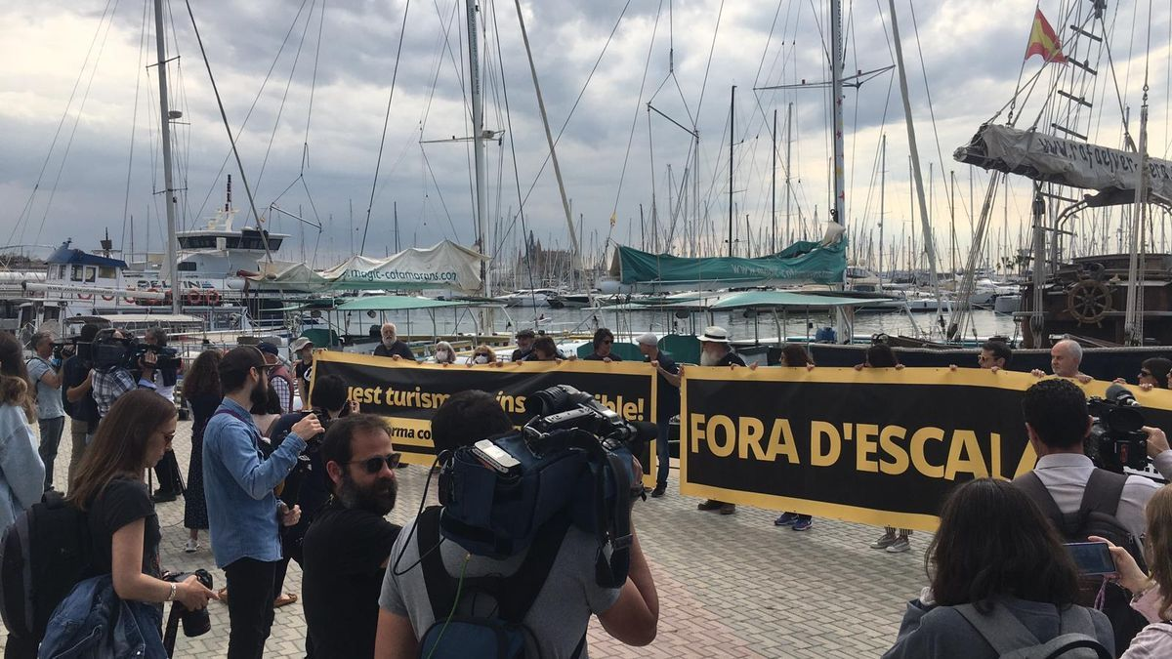
Activista de la Plataforma contra los Megracruceros reciben al Wonder of the Seas en Palma Plataforma contra los Megracurceros

En este sentido, explica que es "insostenible" este acuerdo porque podrá llegar un crucero de 7.000 plazas como el Wonder of the Seas y dos de 4.999: "Esto son más de 17.000 turistas simultáneamente, lo que genera una situación insostenible y crea una presión demográfica que nos resta calidad de vida, además de la huella medioambiental que supone la contaminación acústica y marítima". Además, apunta Forteza, esta llegada masiva de cruceristas tiene una repercusión directa en los residentes porque "nos quitan los servicios a los residentes de la ciudad", un problema que se suma al de la gentrificación que viven muchos barrios de Ciutat.
Según ha detallado, con el acuerdo pueden llegar 8.500 cruceristas semanales de media, lo que supone que habrá días en los que podrán llegar esos 17.000 turistas. Asimismo, critica que el Govern no hizo los estudios que reclamaban cuando se planteó la moratoria para saber de verdad cuál es la contaminación que sufre la ciudad y la falta de servicios y recursos: "Uno de 4.000 es más que suficiente para atender la demanda turística y que sea de calidad".
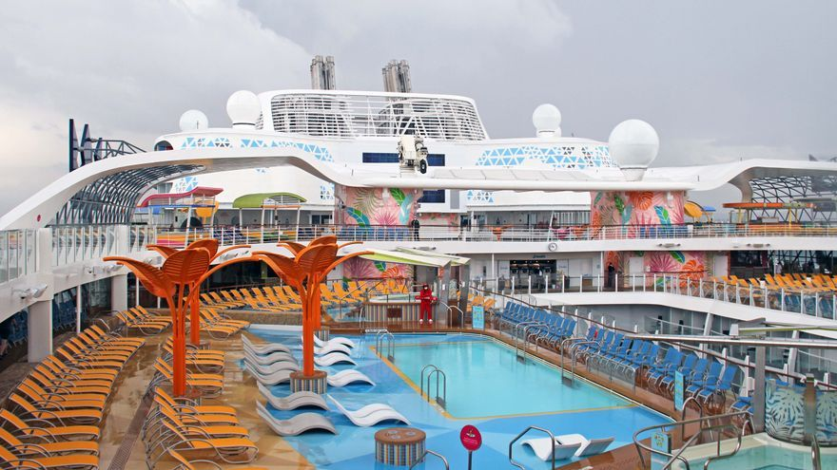

En las entrañas del 'Wonder of the Seas': un gigante volcado en el ocio
Manuel R. Aguilera
Forteza ha relatado que el jueves pasado realizaron un acto reivindicativo en la plaza Mayor de Palma donde repartieron folletos unas 500 postales a turistas. Sobre la efectividad de esta acción, ha argumentado que "muchos de ellos se dieron cuenta de esta realidad y, al parecer, no la habían percibido antes de embarcarse".
Desde la Plataforma anticruceros detallan que el Wonder of the Seas "sobrepasa por siete la altura de la Seu, que desembarca durante unas horas miles de personas en las calles del centro Palma, que contamina casi 10 veces más que todos los coches de Palma juntos, y que genera 2.000 toneladas de residuos en el día. Es un turismo insostenible, un turismo totalmente fuera de escala". Por ello, el acuerdo para limitar a tres cruceros diarios es "mucho más del que nuestra ciudad puede soportar": "Nosotros hace tres años que decimos que el límite está en un 1 megacrucero al día, pero hoy, ante el Wonder of The Seas, matizamos: no queremos megacruceros en nuestra ciudad. La industria turística parece no tener límites, ni capacidad para autorregularse, puesto que siempre encontrará maneras de crecer y en alianza con las instituciones para legitimarse".
Por ello, exigen que se debe transicionar hacia un modelo de turismo de cruceros "diferente, respetuoso con el medio ambiente y el territorio, con los habitantes de la ciudad y con los mismos turistas".
